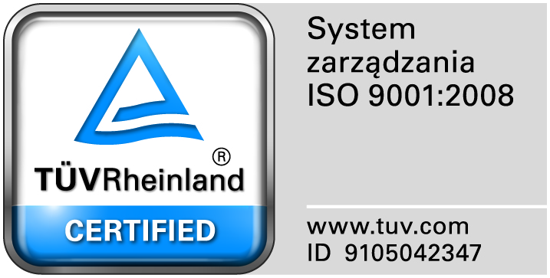
Zamojski Szpital Niepubliczny Sp. z o.o.

22-400 Zamość. ul. Peowiaków 1
www.szpital.com.pl e-mail: zamosc@szpital.com.pl
tel. 84 677-50-00, fax 84 638-51-45

Zamość 2015-11-02

Do Wszystkich Wykonawców

Dot: Przetargu nieograniczonego nr 15/PN/15 na dostawę leków różnych.

WYJAŚNIENIA ZWIĄZANE Z TREŚCIĄ SIWZ

Działając zgodnie z art. 38 ust. 2 ustawy Prawo zamówień publicznych (tj. Dz. U. z 2013 r. poz. 907 z późn. zm.), w związku z pytaniami dotyczącymi treści Specyfikacji Istotnych Warunków Zamówienia – Zamawiający przesyła treść pytań nadesłanych do w/w postępowania wraz z odpowiedziami.

Pytania i odpowiedzi:
Pytanie 1.
Czy Zamawiający wyrazi zgodę na wycenę w pakiecie nr 6 poz. 3 produktu pochodzącego od innego producenta niż poz. Nr 1 i 2? Pozwoli to na przystąpienie do przetargu większej liczbie oferentów i wybranie oferty z najkorzystniejszą ceną.
Odpowiedź: TAK

Pytanie 2. Dotyczy zadania nr 18 poz. 5
Prosimy o sprecyzowanie opisu przedmiotu zamówienia i podanie jaką wielkość opakowania należy wycenić w zadaniu nr 18 po. 5. Czy zamawiającemu chodziło o 5 op. leku pakowanego po 60 szt.?
Odpowiedź: TAK

Pytanie 3.Dotyczy zadania nr 18 poz. 12
Prosimy o informację czy w poz. 12 Zamawiający miał na myśli produkt w dawce 0,5G/5ML?
Odpowiedź: TAK

Pytanie 4.Dotyczy zadania nr 18 poz. 130 i 131
Prosimy o informację czy w poz. 130 i 131 Zamawiający miał na myśli produkty w dawce 10MG/2ML?
Odpowiedź: TAK

Pytanie 5.Dotyczy zadania nr 18 poz. 221-224, 254-255
Prosimy o informację czy w poz. Od 221do 224 oraz 254-255 Zamawiający odstąpi od wymogu wyceny produktów pochodzących od jednego producenta?. Na rynku brak jest produktów w wymaganych dawkach pochodzących od jednego producenta.
Odpowiedź: TAK

Pytanie 6
Czy zamawiający wyrazi zgodę na zmianę postaci?
Form doustnych, tj. wycenę zamiast tabletek: tabletek powlekanych, drażetek, kapsułek, tabletek o powolnym uwalnianiu, tabletek o zmodyfikowanym uwalnianiu i odwrotnie.
Wycenę ampułek zamiast fiolek lub ampułko-strzykawek i odwrotnie.
Odpowiedź: Zgodnie z siwz.

Pytanie 7.Dotyczy zadania nr 18 poz. 268
Prosimy o informację czy w poz. 268 Zamawiający odstąpi od wymogu wyceny produktów pochodzących od jednego producenta? Na rynku brak jest produktów w wymaganych dawkach pochodzących od jednego producenta. Produkt w dawce 80mg jest obecnie niedostępny na rynku.
Odpowiedź: TAK

Pytanie 8. Dotyczy zadania nr 18 poz. 293-295
Prosimy o informację czy w poz. 293 do 295 Zamawiający odstąpi od wymogu wyceny produktów pochodzących od jednego producenta?
Odpowiedź: Zgodnie z SIWZ.

Pytanie 9.Dotyczy zadania nr 18 poz. 313-314
Prosimy o informację czy w poz. Od 313 do 314 Zamawiający odstąpi od wymogu wyceny produktów pochodzących od jednego producenta? Na rynku brak jest produktów w wymaganych dawkach pochodzących od jednego producenta.
Odpowiedź: TAK.

Pytanie nr 10
Do treści §2 ust.2 projektu umowy prosimy o dodanie słów "... z wyłączeniem powołania się przez Wykonawcę na okoliczności, które zgodnie z przepisami prawa powszechnie obowiązującego uprawniają Sprzedającego do odmowy dostarczenia towaru Kupującemu."
Odpowiedź: Zgodnie z SIWZ.

Pytanie nr 11
W związku z niejednoznacznym zapisem w §3 ust.3 zdanie pierwsze, dotyczącym terminu dostaw leków na ratunek, prosimy o sprecyzowanie zapisu np. poprzez zapis: "3. Dostawy leków na ratunek - dostawa do 8 godzin od złożenia zamówienia."
Odpowiedź: Zgodnie z SIWZ.

Pytanie nr 12
Zamawiający zastrzega sobie możliwość zmian ilościowych przedmiotu umowy, ale nie określił ich warunków, m.in. nie wskazał w jakich okolicznościach zmiana mogłaby mieć miejsce, nie wskazał w żaden sposób granic zmian ilościowych odnośnie poszczególnych pozycji itp. Zgodnie z art. 144 ust. 2, w związku z art. 144 ust. 1 /in fine/ ustawy Prawo zamówień publicznych, brak określenia warunków zmiany umowy będzie przesądzać o nieważności zapisów z §5 ust.1 i ust.2 umowy. Czy z związku z tym, Zamawiający odstąpi od tych zapisów w umowie?
Odpowiedź: Zgodnie z SIWZ.

Pytanie nr 13
Do §6 ust.1 projektu umowy. Czy Zamawiający wyrazi zgodę na uściślenie zapisu dotyczącego naliczenia kar umownych za niedostarczenie w terminie zamówionej partii towaru poprzez wprowadzenie zapisu o karze w wysokości 0,5% wartości NIE DOSTARCZONEJ w terminie części przedmiotu zamówienia za każdy dzień opóźnienia?
Odpowiedź: Zgodnie z SIWZ.

Pytanie nr 14 dotyczy zadania nr 23 poz. 25,26,27
Czy Zamawiający wyrazi zgodę na wydzielenie z zadania nr 23 poz. 25, 26, 27 i utworzenie odrębnej grupy do wyceny?
Odpowiedź: Zgodnie z siwz.

Pytanie nr 15 Pakiet nr 8, poz. 38
Czy w związku z zaprzestaniem produkcji pierwiastków śladowych Decaven Zamawiający dopuści w pakiecie nr 8 , pozycji nr 38 preparat pierwiastków śladowych o pojemności 10ml i o zwiększonej zawartości Cynku (Zn 10 000 μg/10 ml) oraz Selenu (70 μg/10 ml)?
Odpowiedź: Tak

Pytanie 16.
Czy w zadaniu nr 8 pozycja 48 ( Sevoflurane 250ml-60 butelek) Zamawiający opisując przedmiot zamówienia „Sevoflurane /sevorane/” ma na myśli Sefwoflurane dostarczany w butelkach z fabrycznie zamontowanymi adapterami kompatybilnymi z parownikami będącymi obecnie w szpitalu.
Odpowiedź: Zgodnie z SIWZ.

Pytanie nr 17 dotyczy zadania nr 6
Czy Zamawiający wymaga dostępności w ciągłej sprzedaży opakowań 1g/20ml dla dzieci od 0 lat?
Odpowiedź: NIE.

